BAB III
ANALISIS DAN PERANCANGAN

Bab ini berisi tentang pembahasan mengenai analisis dan perancangan terhadap solusi yang dibuat berdasarkan pendekatan design thinking dimulai dari melakukan emphaty terhadap pengguna, dilanjutkan dengan memahami tujuan dan kebutuhan pengguna (define) lalu dilanjutkan dengan tahap mencari ide dan solusi dari masalah yang didapatkan (ideate) sampai ke proses pengujian
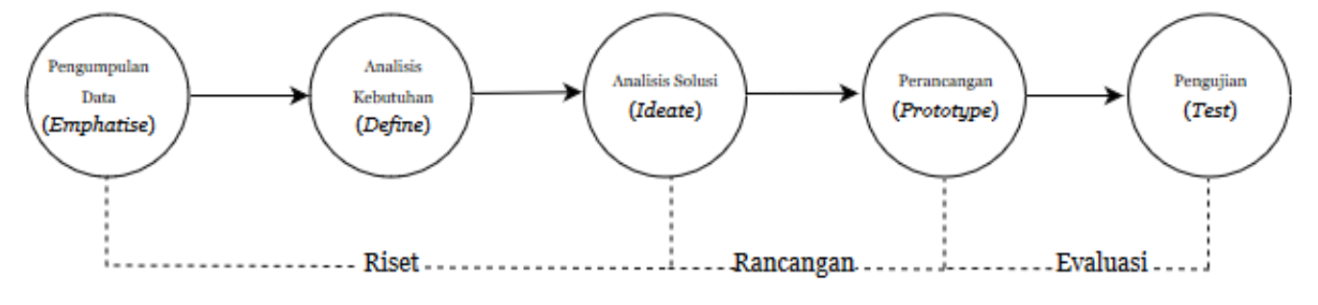
Gambar 3. 1 Metode design thinking

Analisis

Identifikasi Masalah
Tahapan identifikasi masalah (Emphatize) penelitian tentang brand identity tahu brilian, peneliti langsung mendatangi atau berkunjung ke rumah bapak Danang dan Ibu Mutmainah, pemilik home industry atau kerajinan tahu brilian yang berdiri sejak tahun 2017. yang beralamat di Desa Sawahan, Kecamatan Turen, Kabupaten Malang 65175. Di rumah tersebut, selain sebagai tempat tinggal, juga digunakan sebagai tempat untuk pembuatan tahu. Di rumah tersebut peneliti melakukan pengamatan (observasi) dan wawancara. Kegiatan pengamatan dan wawancara ini bermanfaat untuk mendapatkan insight focus penelitian mengenai perancangan brand identity tahu brilian.
- Observasi
- Tempat
Peneliti melakukan observasi ke lokasi home industry tahu brilian dengan menggunakan observasi berterus-terang. Pemilik home industry tahu brilian mengetahui tujuan peneliti (observer) datang ke lokasi home industry tahu brilian, yang tidak lain yaitu untuk mencari dan mengumpulkan data terkait dengan home industry tahu brilian. Observasi tempat dilakukan di rumah bapak Danang dan Ibu Mutmainah, pemilik home industry tahu Brilian. Produksi tahu brilian ini tidak terlalu membutuhkan halaman yang luas untuk memproduksi produk. Produksi tahu yang masih sangat sederhana dan masih menggunakan kayu bakar dalam proses perebusan tahu, dalam produksi terdapat alat-alat untuk pembuatan tahu seperti wadah besar untuk merendam tahu, kayu bakar, panci, kain putih untuk penyaringan dan wadah berbentuk kotak yang terbuat dari kayu. Produksi tahu masih bertempat dirumah perajin/pemilik. Hal ini terjadi karena lebih mudah dalam memantau pembeli, maupun produksi dan juga lebih efisien, fleksibel waktu. Selain itu juga dengan adanya lingkungan yang seperti itu pembeli dapat melihat langsung proses produksi tahu itu dibuat.
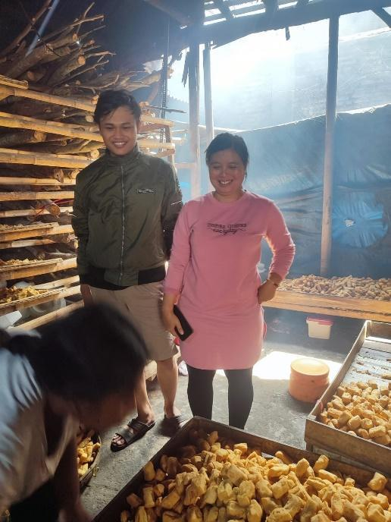
Gambar 3. 2 Tempat Produksi
- Pengrajin Tahu
Ketika melakukan observasi, produksi tahu dilakukan setiap hari dikarenakan menjaga cita rasa tahu yang masih fresh setelah diolah. Pengrajin berasal dari warga sekitar kediaman ibu Mutmainah. Pada produksi tahu brilian pemilik ikut serta dalam memproduksi tahu. Pengrajin selalu menjaga kualitas dari setiap produk tahu yang dibuat dan memilih bahan yang berkualitas, pengrajin juga memiliki pengalaman bertahun-tahun dalam produksi tahu.
- Produk
Produk tahu brilian banyak dibeli warga sekitar atau dijual di pasar daerah Malang selatan. Tahapan pembuatan tahu yang cukup panjang biasanya kedelai yang terpilih akan direndam 3 jam untuk kedelai mengeluarkan sari pati, lalu dilanjutkan dengan dilakukan proses penggilingan sampai berbentuk bubur, selanjutnya bubur kedelai akan direbus dan dilanjutkan dengan proses perebusan bubur kedelai akan disaring untuk mendapatkan sari tahu. Proses terakhir sari tahu diberikan cuka, ketika dingin agar tahu menggumpal sempurna. Pada produksi tahu brilian ini memiliki 3 varian tahu yaitu tahu putih, kempos dan sutra. Setiap varian tahu memiliki perlakuan yang berbeda, untuk tahu kempos setelah tahu putih telah menggumpal akan dilanjutkan dengan penggorengan sedangkan pada tahu sutra dilakukan perendaman setelah tahu putih menggumpal. Pada tahu sutra memiliki rasa original dan bumbu kuning terbuat dari kunyit yang membuat tahu sutra memiliki rasa yang khas dari produk yang serupa. Meskipun lokasinya di desa dan dikerjakan secara manual, home industri tahu brilian tetap berupaya untuk mengutamakan kualitas dengan cara tidak menggunakan bahan pengawet. Penjualan tahu brilian ini masih menggunakan kemasan plastik bening tanpa identitas produksi merek.
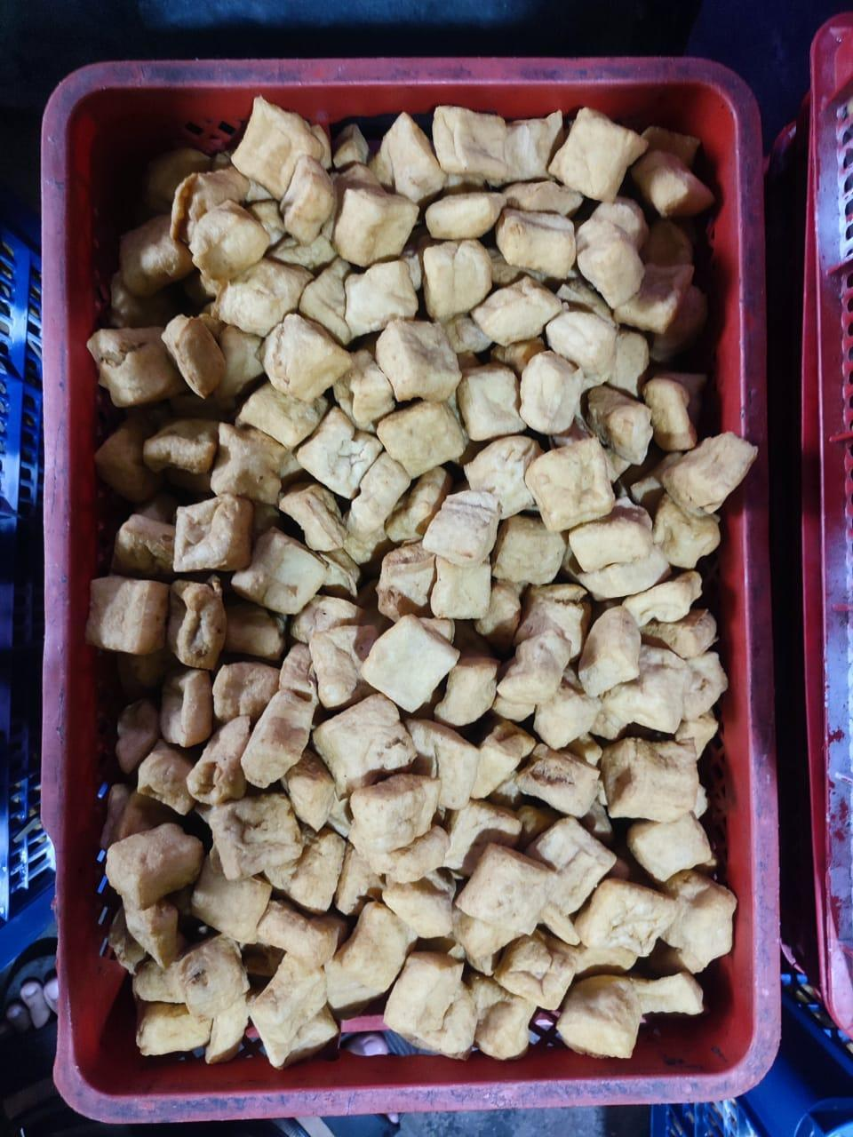
Gambar 3. 3 Produk Tahu

- Wawancara
Peneliti melakukan wawancara dengan pemilik home industry (Danang dan Mutmainah). Wawancara Bersama ibu mutmainah dan pak danang selaku pemilik usaha tahu brilian, memulai usahanya sejak tahun 2017, ibu mut juga mengajak tetangganya untuk dilatih dalam membuat tahu dan untuk dapat membantu proses pembuatan tahu. Untuk distribusi penjualan tahu awalnya dilakukan dengan mendatangi warung warung untuk didagangkan dan sekarang mulai adanya pelanggan tetap, untuk demografi pelanggan berada di sekitaran kabupaten Malang khususnya di kecamatan turen. Selaku pemilik usaha menuturkan bahwa tahu buatannya berusaha untuk mempertahankan kualitasnya tanpa menggunakan bahan pengawet. Harga dari tahu masih sangat terjangkau untuk tahu sutranya dijual 5 bukusnya seharga 10.000 kalau beli ecerannya 1 bungkus 2.500 yang berisi 9 biji tahu sutra dan untuk tahu gorengnya dijual 40 bijinya seharga 10.000. Ibu mutmainah dan pak danang menyadari bahwa yang mempunyai usaha serupa ada banyak dan pemilik usaha juga menyadari bahwa produknya belum ada identitas. Di Akhir wawancara pemilik usaha berharap bahwa usahanya akan lebih maju dan sukses. Analisis lebih lanjut dari hasil wawancara mendalam mengungkapkan beberapa masalah identifikasi, yang hasilnya diselesaikan dan diimplementasikan dalam desain ini. Kegiatan wawancara ini bertujuan untuk menggali informasi mengenai kendala yang dihadapi oleh home industry tahu brilian sebagai usaha dalam meningkatkan keunggulan.
Kesimpulan dari hasil wawancara adalah pihak Tahu Brilian mengalami kesulitan dalam mempromosikan produknya karena:
- Banyaknya persaingan dalam usaha serupa
- Kurangnya awareness masyarakat terhadap Tahu Brilian
Perhatian utama dalam penitian pertama dapat dikatakan tingkat persaingan di antara usaha sejenis banyak. Kedua, rendahnya kesadaran masyarakat umum terhadap Brillian sebagai rumah usaha produksi tahu makanan mengakibatkan perlunya sebuah identitas pembeda dari produk-produk yang serupa.
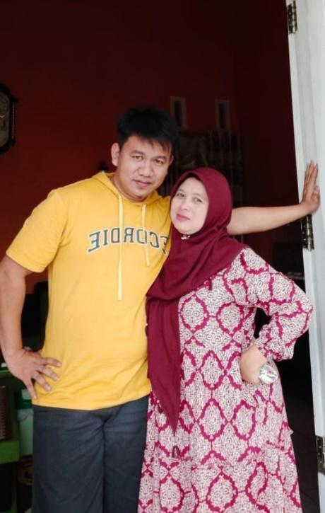
Gambar 3. 4 Pemilik Tahu Brilian

- Analisa Swot
Metode SWOT terdiri dari evaluasi kekuatan dan kelemahan berdasarkan faktor internal suatu objek, sedangkan dari peluang dan ancaman didasarkan pada faktor eksternal. Pertimbangan empat internal dan eksternal dapat disimpulkan dalam strategi untuk pemecahan masalah, optimalisasi, pengembangan dan perbaikan.
Strengths (Kekuatan)
- Tahu Brilian mengutamakan mutu dan kualitas produk
- Pelayan yang ramah dan kebersamaan yang kuat
- Harga yang terjangkau
- Produk tidak menggunakan bahan pengawet
Weaknesses (Kelemahan)
- Belum adanya brand identity
- Belum mempunyai logo
- Lokasi tempat Tahu Brilian yang kurang strategis
- Kurangnya kesadaran masyarakat ke Tahu Brilian
Opportunities (Peluang)
- Ongkos produksi yang masih rumah
- Banyaknya orang sekarang mulai hidup sehat dengan cara menghindari produk yang kurang sehat
- Mulai adanya reseller yang menjualkan produk Tahu Brilian
- Apabila identitas visual diperkuat Tahu Brilian akan mampu untuk memasarkan produk lebih luas lagi
Threats (Ancaman)
- Persaingan bisnis yang semakin keras
- Masyarakat cepat berubah dalam selera makanan
Kesimpulan dari analisis SWOT adalah peningkatan kesadaran masyarakat dan meluaskan wilayah pemasaran. Perbaikan yang diperlukan yang disarankan adalah:
- Logo yang dibuat nantinya khas, mudah dikenali dan mudah diingat serta mampu menggambarkan Tahu Brilian secara positif
- Membuat media pendukung merchandise dan sebagainya.

- Analisa segmentasi pasar dan targeting
- Segmentasi Pasar
Segmentasi dari tahu brilian yaitu:
- Demografis
- Usia :Semua umur
- Jenis Kelamin : Laki – Laki dan Perempuan
- Status : Belum menikah, Sudah Menikah
- Kelas Sosial : Menengah Ke Bawah hingga atas
- Geografis
- Wilayah : Jawa Timur, Kabupaten Malang
- Lokasi : Kabupaten Malang dan Sekitarnya
- Iklim : Tropis
- Pisikografis
- Gaya Hidup : Suka hidup sehat, hemat
- Kepribadian :Suka makanan yang tidak mengandung bahan pengawet
- Targeting
Target yang dituju oleh tahu brilian anak-anak hingga orang dewasa berusia semua umur khususnya kabupaten Malang dan sekitarnya yang menyukai makananan bergizi, tidak berpengawet dan terjangkau
- Kompetiotor
Studi Kompetitor merupakan acuan dalam melaksanakan Tugas Akhir. Studi Kompetitor berguna memperdalam ide dan konsep dalam mewujudkan Tugas Akhir. Studi kompetitor ini akan mengambil brand Tahu Makyus Nyus yang didirikan pada tahun 2019 yang berlokasi di desa tawang rejeni kecamatan Turen. Pada brand ini sudah memiliki identitas pada brandnya. Tagline yang digunakan pada brand dari Mak nyus yaitu renyah diluar lembut didalam. Diferensiasi produk Mak nyus dengan Brilian dari segi produk yang dijual. Mak nyus hanya menjual tahu sutra saja berbeda dengan Brilian yang menjual tahu sutra dan tahu kempos, tahu sutra Brilian memiliki 2 varian rasa original dan bumbu kuning.
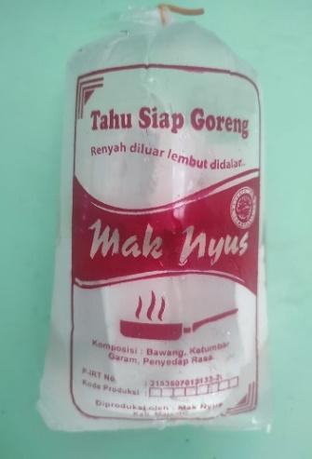
Gambar 3. 5 Kompetior Tahu Mak Nyus

Pemecahan Masalah
Home industry tahu brilian pembuat tahu yang berdiri sejak tahun 2017, namun saat ini juga ada munculnya pembuat tahu yang menawarkan konsep yang beragam dan kurangnya awareness masyarakat terhadap sebuah home idustry Tahu Brilian. Maka dapat disimpulkan perlunya menciptakan identitas visual. Untuk mewakili citra brand maka Brilian perlu merancang brand identity. Dengan membuat visual logonya dapat membuat home industry tahu brilian akan memiliki ciri khas yang akan memicu masyarakat mudah mengingat bentuk logo dari Brilian yang unik dan membuat persepsi masyarakat bahwa logo itu hanya dimiliki brilian. Maka dari itu penulis membuat logo yang dapat mewakili citra dari brilian. Sehingga pengembangan brand identity merupakan cara yang tepat untuk mengembangkan sebuah badan usaha.

Perancangan

Konsep Perancangan
Ide-ide yang muncul dari fase pemecahan masalah (Define) berpusat pada bagaimana memecahkan masalah yang selama ini ditahan oleh Tahu Brillian dan bagaimana menciptakan identitas visual yang diharapkan dapat berkembang dan dikenal oleh masyarakat luas. Dalam hal ini, turunan dari logo atau desain lainnya dibuat. Jadi menurut pandangan peneliti pada tahap ini yaitu menggunakan penerapan desain modern yaitu dalam mendesain logo elegan dan mampu mengikuti perkembangan zaman, tidak kuno, desain yang bersih tanpa drop shadow atau efek khusus lainnya. Diharapkan dengan menerapkan desain logo yang modern dan bersih, konsumen dapat percaya dengan kualitas produk yang diproduksi oleh home industry Tahu Brilian.
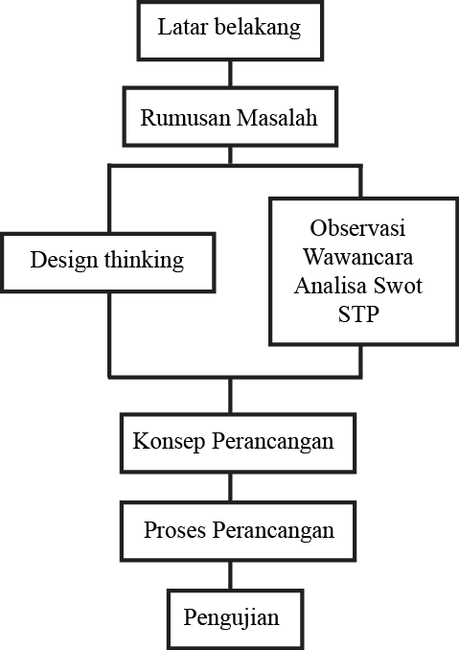
Gambar 3. 6 Kerangka perancangan

- Brainstorming
Pada tahap pertama melakukan brainstorming yaitu untuk menemukan solusi pada masalah untuk mencari ide-ide yang spontan yang akan ditulis pada Mind mapping. Brainstorming akan memudahkan dalam mencari insight yang akan digunakan dalam pembuatan perancangan desain yang sesuai dengan Tahu Brilian.
- Sketsa
Sketsa sebagai gambaran awal yang masih kasar yang dapat dari pencarian insight pada tahap brainstorming. Sketsa menjadi acuan dalam memvisualisasikan desain yang akan dibuat. Sketsa kasar dirancang menggunakan kertas HVS A4 dengan pensil sebagai rancangan dasar, kemudian ditebalkan menggunakan drawing pen. Lalu sketsa kasar disempurnakan dengan membuat thumbnail.
- Proses Digital
Pada tahap ini gambar sketsa akan di digitalkan menggunakan aplikasi desain Adobe Photoshop dan Adobe Ilustrator. Dalam proses digitalisasi dari tracing sampai ke pewarnaan.

Proses Perancangan
Proses yang melalui tahap empati menghasilkan kesimpulan tentang bagaimana merancang logo yang tepat untuk membedakannya dari perusahaan sejenis lainnya. Disini penulis menggunakan software utama yaitu Adobe Illustrator dan Adobe Photoshop untuk membuat logo. software Adobe Illustrator dan Adobe Photoshop digunakan karena cocok untuk desain logo.
- Perancangan Logo
Pada tahapan ini peniti akan melakukan berapa tahapan perancangan yang berupa perancangan pembuatan logo. Adapun tahapan perancangan ini sebagai berikut
- Brainstorming

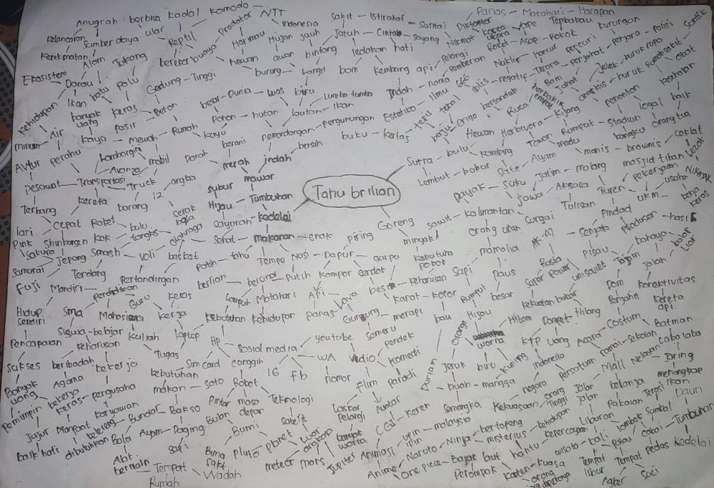
Gambar 3. 7 Gambar Proses Brainstorming
Dari brainstorming di atas selanjutnya dilakukanlah pencarian kata kunci. Setelah mendapat kata kunci tersebut, diharapkan logo yang dibuat akan mewakili Tahu Brilian yang menjual produk tahu yang menjadi pilihan konsumen, dan dapat menghindari adanya peniru atau plagiat. Selain untuk mengambil hati para konsumen supaya memilih produk dari Tahu Brilian tersebut, logo ini nantinya dapat memperkenalkan kepada masyarakat bahwa Tahu Brilian merupakan Home industry yang menjual produk terbaik dan selalu menjaga kualitas produknya dengan hasil yang tidak mengecewakan.
- Insight
Insight yang didapat dari proses Brainstorming untuk dilanjutkan untuk pembuatan logo yaitu Matahari, Daun, Wadah, dan Kedelai.
- Roughsketch
RoughSketch digunakan untuk membuat sketsa icon dari keyword telah diperoleh. Roughsketch menggunakan konsep Matriks Morfologi. Matriks Morfologi adalah salah satu alat teknik yang kreatif untuk menghasilkan ide.
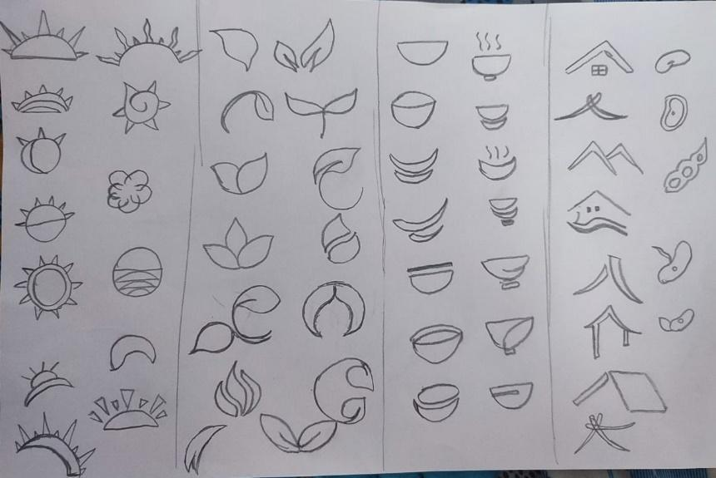
Gambar 3. 8 Roughsketch
- Thumbnails Sketsa kasar
Pada tahap sketsa ini peneliti membuat beberapa sketsa.
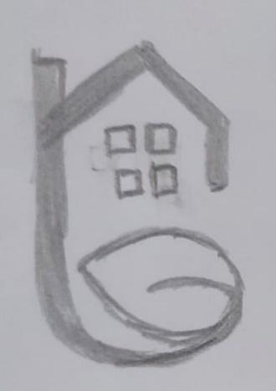
Gambar 3. 9 Sketsa 1
Pada sketsa 1 visual logo menggabungkan icon-icon telah diperoleh.
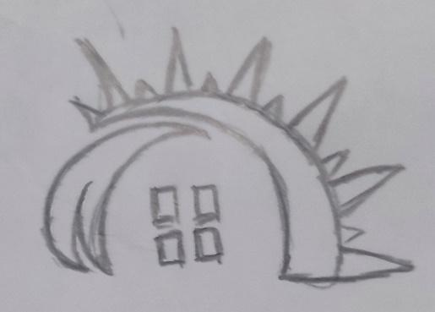
Gambar 3. 10 Sketsa 2
Pada sketsa 2 visual logo menggabungkan daun dan rumah.

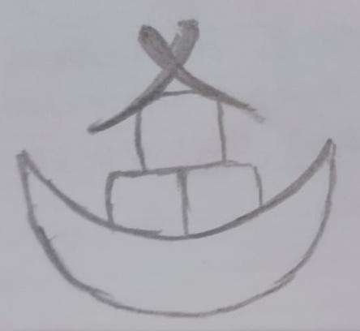
Gambar 3. 11 Sketsa 3
Pada sketsa 3 visual logo menggabungkan Daun, wadah.
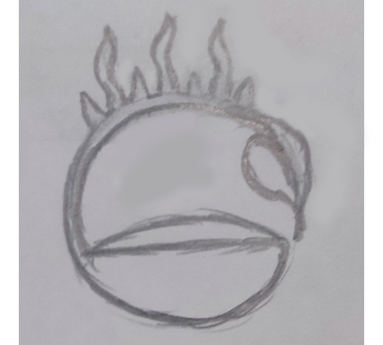
Gambar 3. 12 Sketsa 4
Pada sketsa 4 visual logo menggabungkan daun, matahari dan wadah.
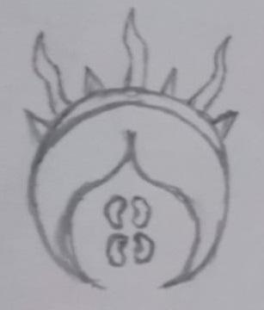
Gambar 3. 13 Sketsa 5
Pada sketsa 2 visual logo menggabungkan Matahari, daun dan kedelai
Sketsa gambar tersebut dihasilkan dari setelah mencari data visual yang berhubungan dengan tahu brilian. Setelah melalui beberapa proses yang membutuhkan pertimbangan maka diperoleh beberapa sketsa logo yang akan digunakan dalam perancangan brand identity. Logo yang ingin ditampilkan yaitu bersifat elegan dan modern.
- Digitalisasi
Berdasarkan thumbnail sketsa kasar, akan digitalkan beberapa dan membuatnya menjadi bentuk yang solid. Beberapa thumbnail ini akan dipilih nantinya.
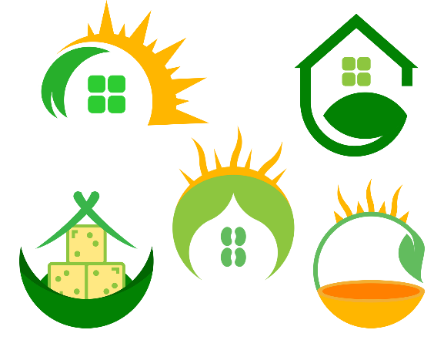
Gambar 3. 14 Digitalisasi
- Typografi
Font yang digunakan didasarkan pada pertimbangan gaya visual fungsi dan kesesuaian pada logogram.
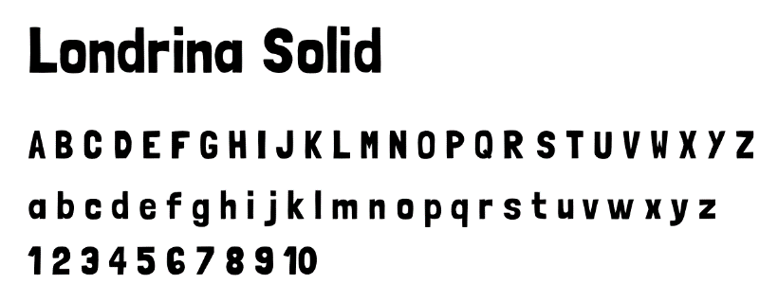
Gambar 3. 15 Font Londrina Solid
Jenis font yang digunakan dalam logotype Brilian adalah Londrina Solid dengan huruf-huruf Bold. Font ini juga memiliki keterbacaan yang jelas.
- Skema warna
Untuk pemilihan warna yang akan digunakan di dalam pembuatan logo yaitu warna hijau dan orange. Warna hijau sering melambangkan alam dan kesegaran. Hijau memiliki hubungan yang amat kuat dengan alam dan sering dianggap sebagai simbol ketenangan, kebahagiaan dan kesehatan. Warna oranye adalah simbol kehangatan hubungan dan rasa semangat yang berapi-api.
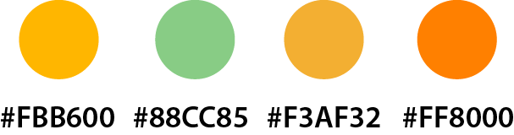
Gambar 3. 16 Skema Warna

Rancangan Pengujian
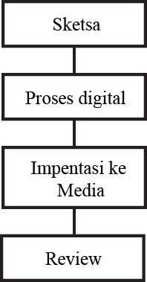
Gambar 3. 17 Bagan produksi
Pada tahap akhir dari metode design thinking ini, penulis menguji karya (prototype) yang dibuat sebelumnya dalam proses desain, kuesioner dilakukan kepada setidaknya 30 responden. Tujuan pengujian ini untuk mendapatkan tanggapan respoden terhadapan logo dan media pendukung dan dapat mengetahui kekurangan dan kelebihan dan juga sebagai bahan evaluasi bagi peneliti. Kuesioner yang akan dilakukan melalui sistem pilihan.

